哈尔滨工业大学计算机科学与技术学院
2012年秋季学期《软件设计与开发实践II》
中期报告

题 目： | 协同写作wiki
班 号： | 1003106
小组名称： | wiki小组
姓名 | 学号 | 联系方式 | 组长/组员
郝有强 | 1100300324 | 13703615434 | 组长
胡旭 | 1100300327 | 18609669205 | 组员
黎孟托 | 1100300330 | 15046103556 | 组员
指导教师： | 王忠杰

目录
1. 进展情况概述 1
2. 用例模型 1
2.1. 用例图 1
2.2. 角色清单 1
2.3. 用例清单 2
2.4. 用例描述 2
3. 静态结构模型 4
3.1. 分析类 4
3.2. 设计类 5
3.2.1. [类1：Chapter] 5
3.2.2. [类2：Application] 5
3.2.3. [类3：Entry] 5
4. 动态行为模型 6
4.1. 时序模型 6
5. 体系结构设计 6
5.1. 系统逻辑架构 7
5.2. 系统物理架构 7
5.3. 架构实现技术 7
5.4. 非功能需求的可满足性评估 7
6. 数据库设计 8
6.1. 数据库设计方案 8
6.2. 表设计 8
7. 界面设计 10
7.1. 界面类型与风格 10
7.2. 界面清单及之间的关系 10
7.3. 界面设计 10
7.3.1. 界面用途说明与图示 10
7.3.2. 界面数据项说明 11
7.3.3. 界面操作说明 11
7.3.4. 界面使用过程 11
8. 存在的问题和后期计划 12
8.1. 问题和困难 12
8.2. 后期计划 12

进展情况概述
周次 | 起止时间 | 主要内容 | 产出物
第2-5周 | 第2周周1-第5周日 | 系统雏形制造 | 系统雏形
第6周 | 第6周周1-周日 | 完善功能1 | 功能1完善版
第7-8周 | 第7周周1-第8周日 | 完善功能2 | 功能2完善版
第9-10周 | 第9周周1-第10周日 | 完善功能3 | 功能3完善版
第11-12周 | 第11周周1-检查 | 完善功能4 | 功能4完善版
基本符合计划，完成基本功能，用类重写地还很不完善，还没有完全使用MVC，有待进一步完善。

用例模型

用例图
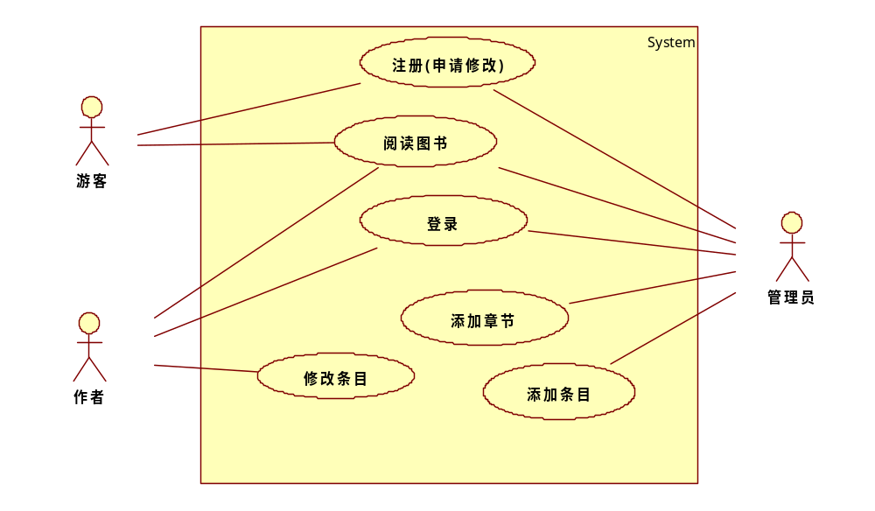

角色清单

角色编号 | 角色名称 | 简要说明
01 | 管理员 | 可以添加章节和条目，并且能够批准游客的修改申请。
02 | 作者 | 登录后有权限修改相应的条目。
03 | 游客 | 阅读已有的章节和条目，可以注册并申请修改条目。

用例清单
用例编号 | 用例名称 | 简要说明
01 | 添加章节 | 由管理员在管理界面添加章节。
02 | 添加条目 | 由管理员在管理界面添加条目。
03 | 修改条目 | 作者登录后修改自己活得修改权限的条目。
04 | 游客注册 | 游客看到没有作者的条目时可以申请注册并活得对该条目的修改权。

用例描述
用例4：游客注册并修改条目
用例编号 | 04 | 用例名称 | 游客注册
1 描述 | 游客注册并获得修改条目的权限。
2 涉及的参与者及关注点 | 游客：游客在看到某一条目没有人进行写作和编辑，而自己恰好能为其做出贡献时，可以进入条目该条目进行注册。  管理员：接受游客的申请并赋予其修改条目的权限。
3 事件流 | 常规事件流：  - 游客查看已有章节和条目。  - 游客看到一条尚未编辑的条目，觉得自己力所能及，便进入该条目，提交注册信息。  - 管理员在后台登陆，接受游客的注册信息。  - 游客使用注册ID和密码登陆。  - 游客进入章节目录下，即可编辑条目。
3 事件流 | 备选事件流：暂无
4 前置条件 | 管理员权限最高，游客必须具备修改条目所需的相关知识。
5 后置条件 | 将游客的ID和密码，游客与其能修改的条目的对应关系，以及修改后的条目内容存入注册表。
6 特殊需求 | - 游客注册的用户名必须和目前已有的用户名不同。  - 90%的信用卡授权相应时间小于30秒  - 支持文本显示的语言国际化  - 在步骤3-7中能够加入可插拔的业务规则
7 未解决问题 | - 一个作者只能修改一个条目。  - 如果申请的ID与已有作者相同，如果管理员同意仍能存入数据库，但登录时会出错。
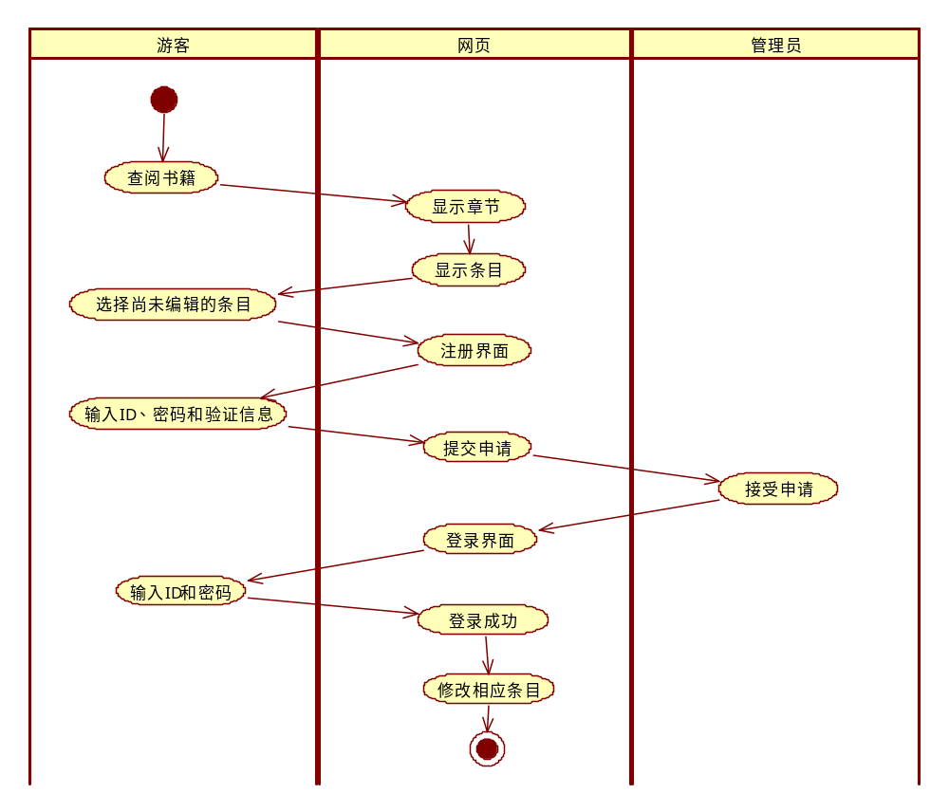

静态结构模型

分析类
类型 | 类名 | 简要描述 | 对应的用例
边界类 | 登陆界面 | 注册用户登陆时的界面
边界类 | 查看申请信息界面 | 管理员查看用户申请文章编写权的界面
边界类 | 添加或编辑文章界面 | 添加或编辑文章界面时显示的界面
边界类 | 显示文章界面 | 显示文章界面信息的界面
边界类 | 添加章节界面 | 添加章节时显示的界面
控制类 | 登陆控制 | 控制注册用户登陆
控制类 | 查看申请信息控制 | 控制管理员查看申请信息
控制类 | 添加或编辑文章控制 | 控制添加或编辑文章
控制类 | 显示文章控制 | 控制文章显示
控制类 | 添加章节控制 | 控制章节的添加
实体类 | 申请 | 存储用户的申请信息
实体类 | 文章 | 存储文章信息
实体类 | 章节 | 存储章节信息
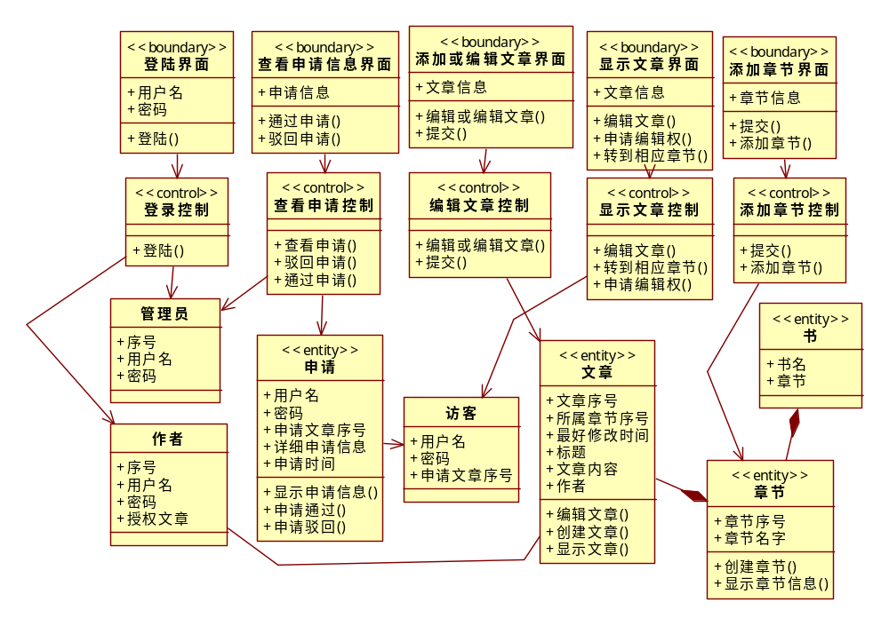

设计类

[类1：Chapter]
类名：Chapter
属性集合 | 属性名(英文) | 属性含义 | 数据类型
属性集合 | id | 章节序号
属性集合 | name | 章节名称
操作集合 | 操作名(英文) | 操作的含义 | 返回值类型
操作集合 | getId | 获取章节序号
操作集合 | getChpNum | 获取章节数目
操作集合 | getChapter | 获取章节具体信息
操作集合 | printItsEntry | 获取章节下的文章信息
操作集合 | addChapter | 添加新的章节

[类2：Application]
类名：Application
属性集合 | 属性名(英文) | 属性含义 | 数据类型
属性集合 | username | 申请人用户名
属性集合 | password | 申请人密码
属性集合 | entry_id | 申请编写的文章序号
属性集合 | details | 申请的具体信息
属性集合 | time | 申请时间
操作集合 | 操作名(英文) | 操作的含义 | 返回值类型
操作集合 | addApp | 添加申请
操作集合 | printApp | 显示申请信息

[类3：Entry]
类名：Entry
属性集合 | 属性名(英文) | 属性含义 | 数据类型
属性集合 | id | 文章序号
属性集合 | chapter_id | 文章所述章节序号
属性集合 | subject | 文章标题
属性集合 | body | 文章内容
属性集合 | dateposted | 文章最后修改时间
属性集合 | author | 文章作者
操作集合 | 操作名(英文) | 操作的含义 | 返回值类型
操作集合 | getEntryNum | 获取文章总数
操作集合 | getId | 获取文章序号
操作集合 | getEntry | 获取文章具体信息
操作集合 | printHeader | 输出文章头
操作集合 | printEdit | 输出编辑选项
操作集合 | printBody | 输出文章主体
操作集合 | printProfile | 输出文章介绍
操作集合 | addEntry | 添加新文章
操作集合 | update | 更新文章

动态行为模型

时序模型

体系结构设计
系统的体系结构方案:简单的B/S结构,主要在服务器端进行部署操作.

非功能需求的可满足性评估
系统的NFR主要有如下几项:
1.响应时间在5s以内;
2.能承受1000个用户同时在线;
3.提交的成果安全存储,不会丢失;
4.权限严格控制,用户不能越权操作.
评估:
现阶段对1,2两个NFR没有太多的考虑；对3通过对SQL语句的仔细编写和多次测试实现，应该基本能满足要求，不会出现信息丢失的情况；对4采取PHP会话机制，同样通过仔细的控制加以实现，并经过多次测试，应该基本能够满足需求。

数据库设计

数据库设计方案
数据库采用mysql数据库存储,下图是创建的数据表:
序号 | 表名 | 中文名 | 解释
1 | applications | 申请信息表 | 用来存储用户申请文章编辑权的基本信息
2 | chapters | 章节信息表 | 用来存储章节的基本信息
3 | entries | 文章信息表 | 用来存储文章的基本信息
4 | logins | 注册用户信息表 | 用来注册用户的基本信息
5 | work_for | 文章与作者关系表 | 用来文章和作者关系的基本信息

表设计
applications：申请信息表
序号 | 字段名 | 中文名 | 类型 | 备注
1 | username | 用户名 | varchar(10) | 主键
2 | password | 密码 | varchar(10) | 非空
3 | entry_id | 文章序号 | int(11) | 非空
4 | details | 详细信息 | text | 非空
5 | time | 申请时间 | datetime | 非空

chapters：章节信息表
序号 | 字段名 | 中文名 | 类型 | 备注
1 | id | 序号 | int(11) | 主键
2 | chapter | 章节名字 | varchar(100) | 非空

entries：文章信息表
序号 | 字段名 | 中文名 | 类型 | 备注
1 | id | 序号 | int(11) | 主键
2 | chapter_id | 章节序号 | int(11) | 非空
3 | dateposted | 最后修改时间 | datetime | 非空
4 | subject | 文章标题 | varchar(100) | 非空
5 | body | 文章内容 | text | 非空

logins：注册用户信息表
序号 | 字段名 | 中文名 | 类型 | 备注
1 | id | 序号 | int(11) | 主键
2 | username | 用户名 | varchar(10) | 非空
3 | password | 密码 | varchar(10) | 非空

work_for：文章与作者关系表
序号 | 字段名 | 中文名 | 类型 | 备注
1 | user_id | 作者序号 | int(11) | 主键
2 | entry_id | 文章序号 | int(11) | 主键

界面设计

界面类型与风格
界面是简单的网页，主要使用html+div+css+php实现，朴实无华。

界面清单及之间的关系
界面编号 | 界面名称及用途 | 使用者
1 | 登陆界面 | 注册用户
2 | 查看申请信息界面 | 管理员
3 | 添加或编辑文章界面 | 前者由管理员使用，后者由相应作者
4 | 显示文章界面 | 所有用户
5 | 添加章节界面 | 管理员

界面设计

界面用途说明与图示
以添加文章的界面为例:
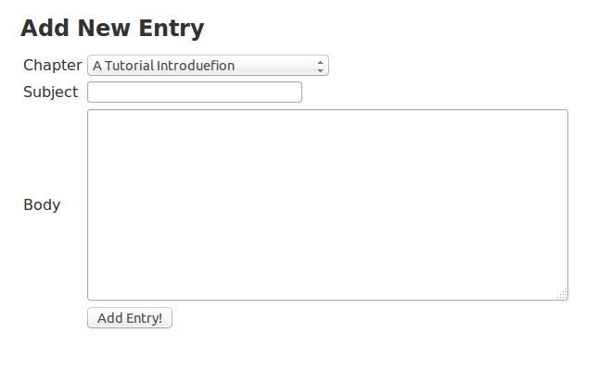

界面数据项说明
区域 | 数据项名称 | 含义 | 长度 | 约束 | 数据来源  (用户输入/系统产生) | 形式  (编辑框/列表框/静态文本/等)
1 | Chapter | 章节名称 | 100 |  | 系统产生 | 下拉菜单
2 | Subject | 文章标题 | 100 |  | 用户输入 | 编辑框
3 | Body | 文章内容 |  |  | 用户输入 | 编辑框
4 | Add New Entry | 提示信息 |  |  | 系统产生 | 静态文本
5 | Add Entry！ | 提交结果 |  |  | 系统产生 | 按钮

界面操作说明
所在区域 | 操作名称 | 含义 | 展示形式(按钮/菜单/超链接/等)
5 | Add Entry！ | 提交结果 | 菜单

界面使用过程
- 从下拉菜单选择章节;
- 键入文章标题；
- 键入简要信息；
- 点击按钮提交结果，添加文章。

存在的问题和后期计划

问题和困难
由于种种原因,在原型系统开发到中期这段时间,系统并无太大的进展.在将原型系统用类进行重写的时候,略显生硬,效果很差,很有必要把所有代码都重写,工作量就显得有些大了,还需要些时间.

后期计划
后期完善先前的代码,把需要加的功能加上,能够按时完成.

学生（签字）：

2012年 月 日

任课教师意见：

教师签字： 2012年 月 日

